Интенсивные школы.
Академия образовательных путешествий.
С 21 по 25 октября ученики нашей школы приняли участие в очно-заочной школе "Академия образовательных путешествий"
Ребята ежедневно посещали лекции, на которых узнали много полезной информации, такой как:
-что такое экскурсия;
-кто такой экскурсовод и какими качествами он должен обладать;
-информационная система, что такое контент и т.д.
Каждый день для ребят проводились занятия по коммуникации и публичным выступлениям.
Также прошёл вечер мастер-классов, где учащиеся образовательной программы делились своим опытом в разных сферах друг с другом.
Хочется отметить такие испытания, как ориентирование, на котором наша ученица Колбасицкая Алина заняла 2 место, и географический диктант, за 3 место в котором можно поздравить Галактифонову Полину!
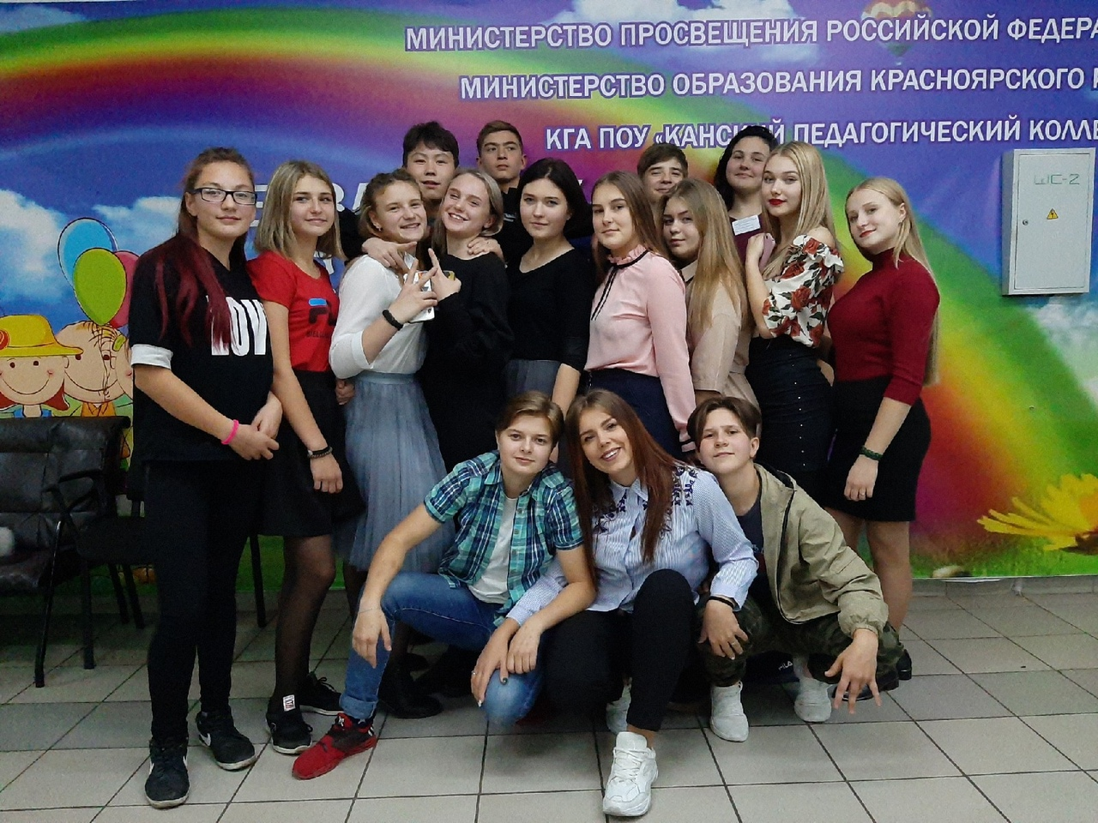
Участники команды от МБОУ «Новониколаевская СОШ №9»

Школа инженерных команд.
С 28 октября по 1 ноября на базе отдыха "Салют" проходила интенсивная школа по робототехнике Четверо учеников нашей школы приняли в ней участие (ну и куда же без работников «3х3»?). Работа школы заключалась в развитии навыков программирования и конструирования различных робототехнических систем
В первые два дня участники узнали:
-Как сделать и запрограммировать робота для езды по линии;
-Для чего нужна программа КОМПАС и как создать в ней 3D-модели (в том числе сделали себе именной брелок на 3D-принтере);
-Что такое сервомотор;
-Как работать в команде.
В последующие дни эти навыки были необходимы, так как был организован чемпионат корпораций! В ходе двухдневного мероприятия все участники были разделены на 4 группы по лего-робототехнике, электронике, прототипированию и маркетингу
Благодаря PR-команде вы можете посмотреть видеоролик с чемпионата корпораций и погрузиться в его атмосферу!
По окончанию интенсивной школы каждый участник получил свидетельство Красноярского краевого Дворца пионеров об освоении программы. Надеемся, что все полученные знания и умения ребята смогут применить в своей дальнейшей жизни и профессиональном выборе!

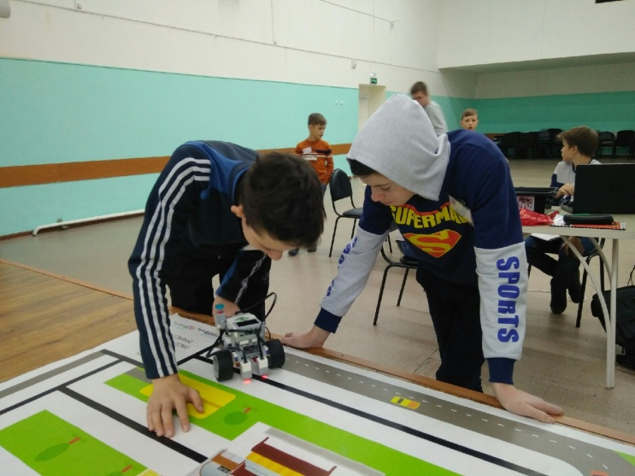
Участники команды МБОУ «Новониколаевская СОШ №9» Оберман Валерий, 7 класс и Кондратьев Денис, 9 класс

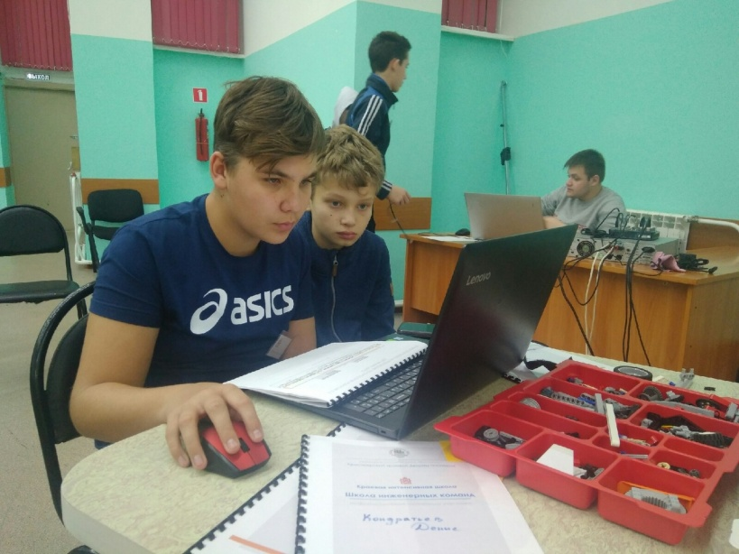
Участники команды МБОУ «Новониколаевская СОШ №9» Кравцов Кирилл, 8 класс и Новоселов Денис, 7 класс.

Моё Красноярье.
С 4 по 8 ноября на базе отдыха «Салют» г. Канск проходила Краевая очно-заочная школа «Моё Красноярье», в которой приняли участия ученики нашей школы.
Чем же занимались участники?
- Слушали лекции от педагогов СФУ;
- Получали исследовательские навыки;
- Писали географический и этнографический диктанты;
- Собирали спилс-карты Красноярского края.
Кроме учёбы ребята приняли участие в интерактивной акции «День народного единства», образовательном событии «За что мы благодарны Сибири», спортивном ориентировании и смотрели фильм «Чемпионы»
По окончанию первой сессии каждый получил свидетельство и индивидуально проконсультировался с преподавателями из СФУ
Дадабаев Расул стал 2 в спортивном конкурсе «Восхождение». Поздравляем с достижением!

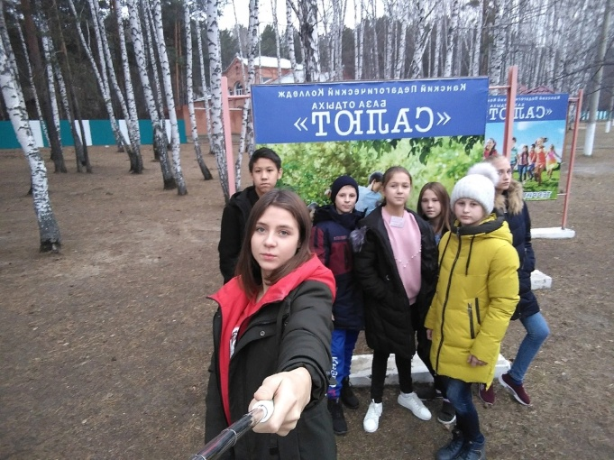
Команда МБОУ «Новониколаевской СОШ №9»
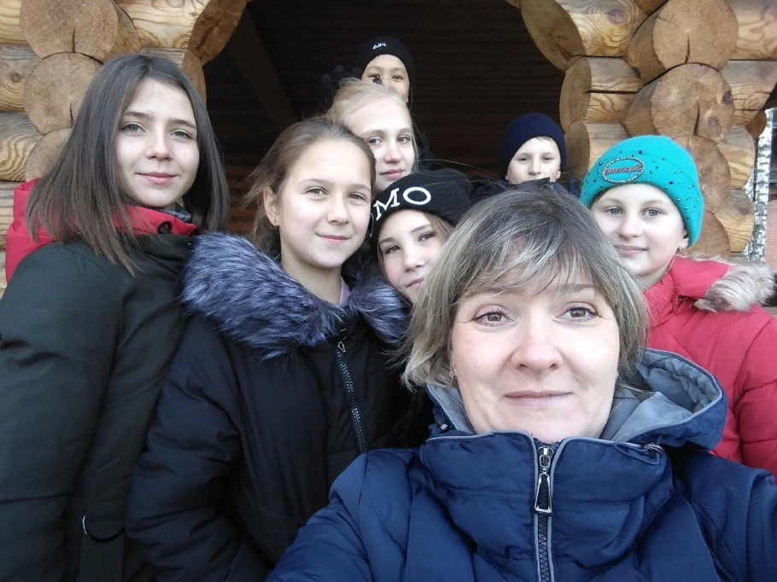
Руководитель команды «НИКО» - Ганчицкая Наталья Александровна с участниками.
Участники: Смычкова Полина, 7 класс;
Шмыканова Кристина, 7 класс;
Дадабаев Расул, 7 класс;
Куцева Анастасия, 7 класс;
Антонова Злата, 6 класс;
Швец Константин, 6 класс;
Дмитриенко Мария, 8 класс.

